Grafika komputerowa
i komunikacja z komputerem

Projekt nr 3

Metody przetwarzania obrazu

Michał Pamięta
Nr albumu: 196099

Data wykonania projektu: 24.06.2022
Data oddania projektu: 26.06.2022
Instrukcja uruchomienia
Plik nazwany „Projekt3_Pamieta_196099.m” należy uruchomić w środowisku MATLAB, tzn. załadować wskazany plik, ustawić bieżący (uruchamiany) folder na ten z projektem i kliknąć klawisz F5 lub przycisk „Run” z górnej wstążki z narzędziami.
Cel projektu
Celem wykonanego projektu było zaproponowanie, stworzenie o odpowiednio dobrane parametry oraz implementowanie wybranych metod przetwarzania obrazów w tym filtrów (dolnoprzepustowych / górnoprzepustowych) do usunięcia szumu w postaci białych pionowych pasów (linii) z załączonych zdjęć – plików bmp (grafik bitmapowych).
Opisy (zastosowanych) metod przetwarzania obrazów
Filtr dolnoprzepustowy – „rozmazuje” obraz (krawędzie); usuwa wysokie częstotliwości i przepuszcza elementy o niskiej częstotliwości, w tym między innymi białe pasy znajdujące się na zaszumionym zdjęciu. W projekcie zastosowano filtry dolnoprzepustowe uśredniające, medianowe oraz Gaussa w postaci operatorów reprezentowanych przez macierze o rozmiarach 3x3 oraz 5x5. Filtr uśredniający jest filtrem liniowym i daje delikatne wygładzenie obrazu. Filtr medianowy jest filtrem nieliniowym i używany jest najczęściej do usuwania zakłóceń punktowych typu sól i pieprz. Filtr Gaussa wykorzystuje funkcję potęgową oraz daje mocniejsze wygładzenie niż filtr uśredniający.
Filtr górnoprzepustowy – „wyostrza” obraz i działa w sposób odwrotny do filtru dolnoprzepustowego; usuwa (tłumi) niskie częstotliwości, ale jednocześnie poprawia jakość zdjęć (uwypuklając zawarte na nim detale oraz szczegóły) poprzez wzmacnianie wysokich częstotliwości. Filtry górnoprzepustowe zostały zaimplementowane dodatkowo do projektu w postaci macierzy o rozmiarach 3x3 o różnych wartościach, aby sprawdzić ich wpływ zarówno na wizualny efekt końcowy jak również na minimalizację.
Założenia i podstawy matematyczne metod przetwarzania obrazów
Wartość każdego piksela podczas filtrowania uśredniającego jest wyznaczana jako średnia wartość w najbliższym otoczeniu danego piksela. Wagi każdego piksela są identyczne oraz znormalizowane. W projekcie jądro filtru uśredniającego zrealizowane jest w postaci następujących macierzy o rozmiarach 3x3: $\left[\begin{matrix}\frac{1}{9} & \frac{1}{9} & \frac{1}{9} \\ \frac{1}{9} & \frac{1}{9} & \frac{1}{9} \\ \frac{1}{9} & \frac{1}{9} & \frac{1}{9}\end{matrix}\right]$ oraz 5x5: $\left[\begin{matrix}\frac{1}{25} & \frac{1}{25} & \frac{1}{25} & \frac{1}{25} & \frac{1}{25} \\ \frac{1}{25} & \frac{1}{25} & \frac{1}{25} & \frac{1}{25} & \frac{1}{25} \\ \frac{1}{25} & \frac{1}{25} & \frac{1}{25} & \frac{1}{25} & \frac{1}{25} \\ \frac{1}{25} & \frac{1}{25} & \frac{1}{25} & \frac{1}{25} & \frac{1}{25} \\ \frac{1}{25} & \frac{1}{25} & \frac{1}{25} & \frac{1}{25} & \frac{1}{25}\end{matrix}\right]$.
W przypadku filtru medianowego, wartością wyjściową dla każdego piksela jest mediana wartości pikseli w jego sąsiedztwie, gdzie zakres tego otoczenia jest określony przez rozmiar macierzy, gdzie w projekcie zostały wykorzystane odpowiednio macierze 3x3 oraz 5x5. Filtr medianowy stopnia $N$ definiujemy jako medianę $2N+1$ sąsiednich próbek sygnału, tzn.
$$x_{filt}\left[n\right]=med\left(x\left[n\right],x\left[n-1\right],…, x\left[n-2N\right]\right)$$
lub
$$x_{filt}\left[n\right]=med\left(x\left[n+N\right],…,x\left[n\right],…, x\left[n-N\right]\right)$$
Dla filtru Gaussa parametrami filtru są wartości funkcji wyrażonej następującym wzorem $h\left(m,n\right)=g_{2D}\left(x,y\right)=\frac{1}{2πσ^{2}}e^{\frac{-\left(x^{2}+y^{2}\right)}{2σ^{2}}}=\left(\frac{1}{2πσ^{2}}e^{-\left(\frac{x^{2})}{2σ^{2}}\right)}\right)*\left(\frac{1}{2πσ^{2}}e^{-\left(\frac{y^{2})}{2σ^{2}}\right)}\right)=g_{1D}\left(x\right)g_{1D}\left(y\right)$, gdzie $m$ i $n$ to współrzędne piksela na obrazie. Filtr Gaussa w przestrzeni dwuwymiarowej można traktować jako splot dwóch identycznych filtrów jednowymiarowych (jeden w płaszczyźnie pionowej i jeden w poziomej).
Do minimalizacji tzw. błędu średniokwadratowego $MSE$ wykorzystano implementację wzoru $MSE\left(Im1,Im2\right)=\frac{1}{M*N}\sum_{m=1}^{M}{{\sum_{n=1}^{N}{\left[Im1\left(m,n\right)-Im2\left(m,n\right)\right]}}^{2} }$, gdzie $Im1$ i $Im2$ to dwa porównywane obrazy, a $M$ i $N$ to rozdzielczość obrazu. Zakładamy, że zarówno $Im1$ jak i $Im2$ są tej samej rozdzielczości $M×N$.
Opis projektu
Wykonany projekt został podzielony na dwie główne części oraz końcową sekcję z funkcjami.
W pierwszej z nich znajdują się zaproponowane filtry do poprawy jakości (usuwania szumu) oraz minimalizacja tzw. błędu średniokwadratowego dla obrazów „a.bmp” i „a_sz.bmp”.
Filtry zostały stworzone w pięciu wersjach, z czego pierwsze trzy realizują główną część zadania projektowego, zaś dwa ostatnie są próbami uzyskania lepszych efektów filtracji (bardziej odszumionych obrazów lub niższego MSE). Wersja A korzysta z filtru uśredniającego o rozmiarach macierzy odpowiednio 3x3 oraz 5x5. W wersji B użyto filtru medianowego z takimi samymi macierzami. Wersja C wykorzystuje tylko filtr Gaussa, który również korzysta z operatorów o rozmiarach 3x3 i 5x5, natomiast dodatkowo rozpatrywane są one dla dwóch różnych wartości ro – odpowiednio 0.9 i 1.8 (łącznie cztery kombinacje). Wersja D składa się z filtru dolnoprzepustowego Gaussa w postaci operatorów reprezentowanych przez macierz o określonych rozmiarach, gdzie odpowiednio dla A1 jest to macierz 3x3, a dla A2 – 5x5 oraz filtru górnoprzepustowego w postaci $\left[\begin{matrix}-\frac{1}{9} & -\frac{1}{9} & -\frac{1}{9} \\ -\frac{1}{9} & \frac{17}{9} & -\frac{1}{9} \\ -\frac{1}{9} & -\frac{1}{9} & -\frac{1}{9}\end{matrix}\right]$ i $\left[\begin{matrix}-\frac{1}{25} & -\frac{1}{25} & -\frac{1}{25} & -\frac{1}{25} & -\frac{1}{25} \\ -\frac{1}{25} & -\frac{1}{25} & -\frac{1}{25} & -\frac{1}{25} & -\frac{1}{25} \\ -\frac{1}{25} & -\frac{1}{25} & \frac{49}{25} & -\frac{1}{25} & -\frac{1}{25} \\ -\frac{1}{25} & -\frac{1}{25} & -\frac{1}{25} & -\frac{1}{25} & -\frac{1}{25} \\ -\frac{1}{25} & -\frac{1}{25} & -\frac{1}{25} & -\frac{1}{25} & -\frac{1}{25}\end{matrix}\right]$ dla A1 i A2. Filtrowanie nie było równoczesne, ale wykonywane w kolejności (najpierw filtr Gaussa). Wersja E zakłada użycie na początku filtru dolnoprzepustowego Gaussa analogicznie do wersji poprzedniej (B1 odpowiada A1, zaś B2 – A2, reszta parametrów pozostała bez zmian), a następnie na uzyskanym wyniku zastosowanie filtru górnoprzepustowego w postaci operatora reprezentowanego przez macierz $\left[\begin{matrix}0 & -1 & 0 \\ -1 & 5 & -1 \\ 0 & -1 & 0\end{matrix}\right]$.

W części drugiej realizowane są analogiczne operacje, co w części pierwszej, ale tym razem dla obrazków „b.bmp” oraz „b_sz.bmp”.
Ostatnia sekcja projektu zawiera zdefiniowane wszystkie funkcje implementujące filtry (użyte w projekcie) do odszumienia obrazów.
Uzyskane wyniki (obrazy wygenerowane przez skrypt)
Część I – obrazek A
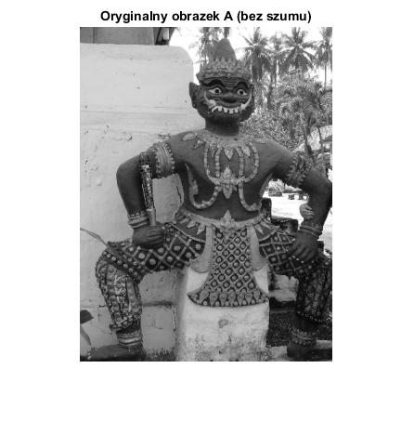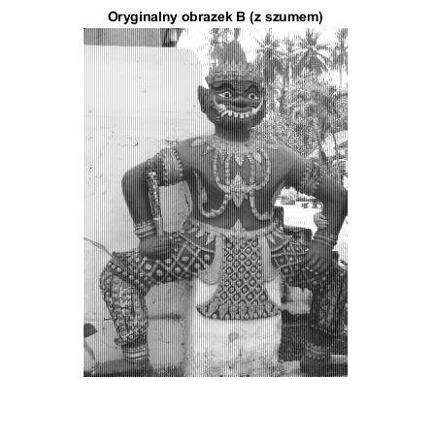

Wersja A – filtr uśredniający
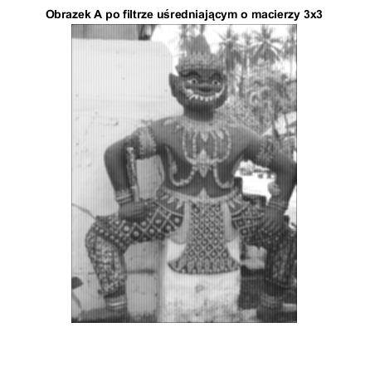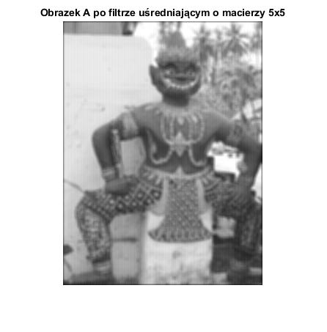
Wersja B – filtr medianowy
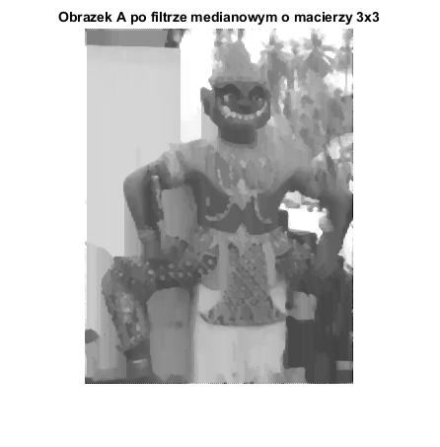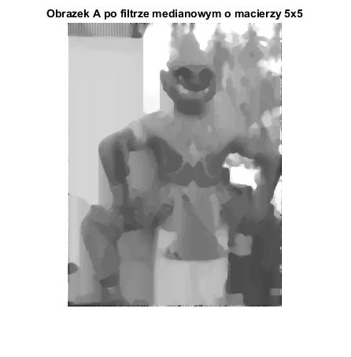

Wersja C – filtr Gaussa
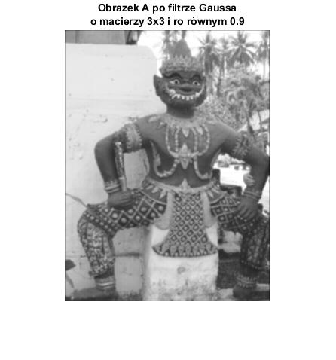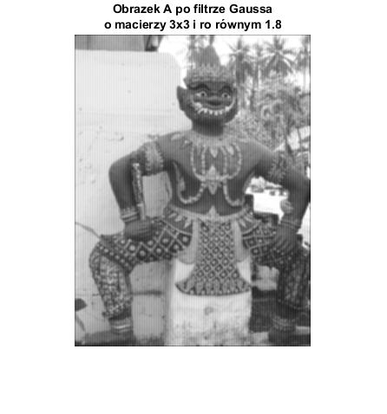
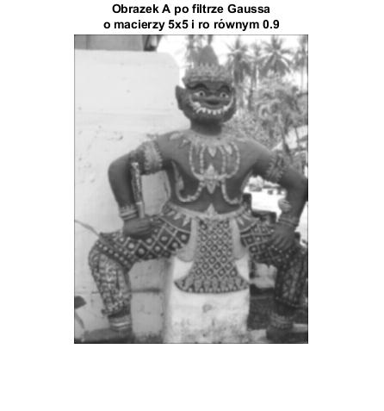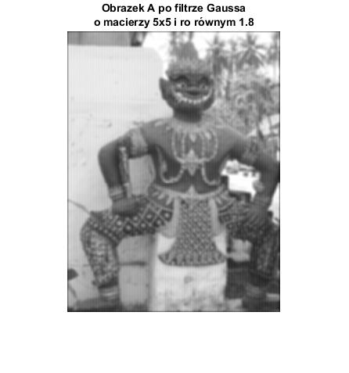

Wersja D – filtr Gaussa -> filtr górnoprzepustowy 3x3 lub 5x5
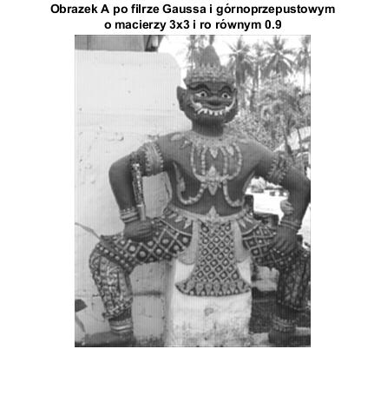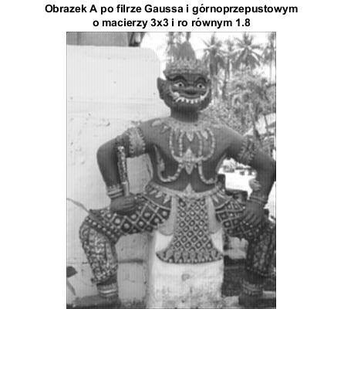
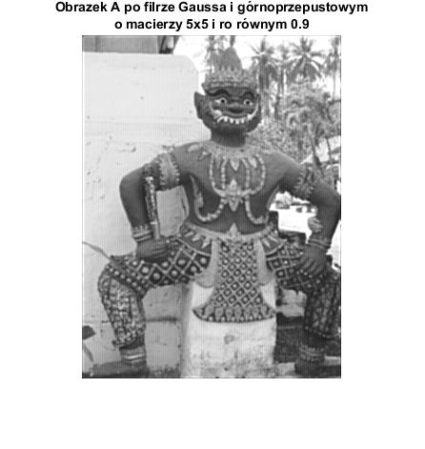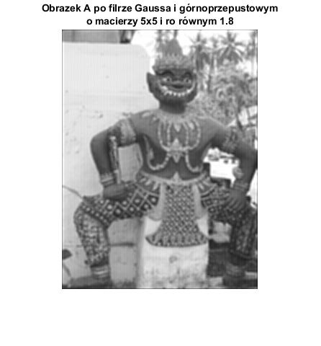

Wersja E – filtr Gaussa -> filtr górnoprzepustowy ze zdefiniowaną macierzą
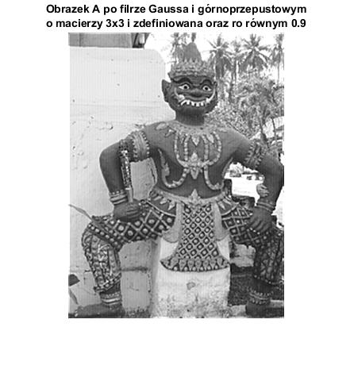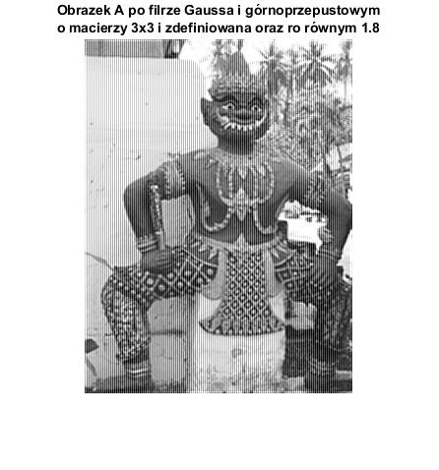
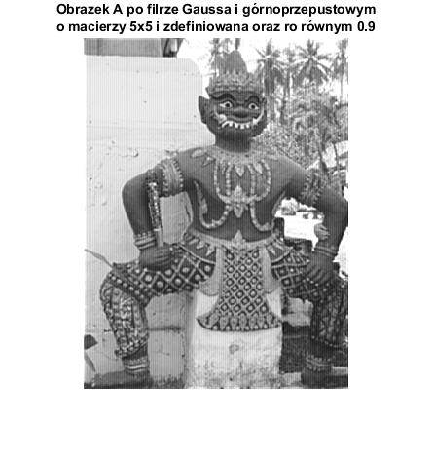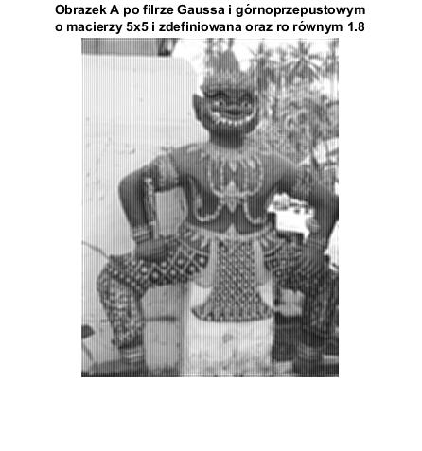

Część II – obrazek B
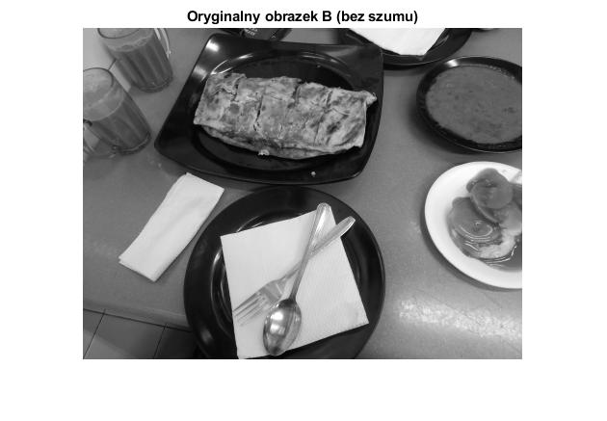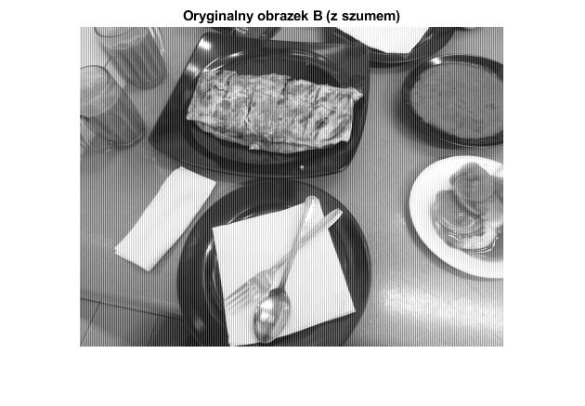
Wersja A – filtr uśredniający
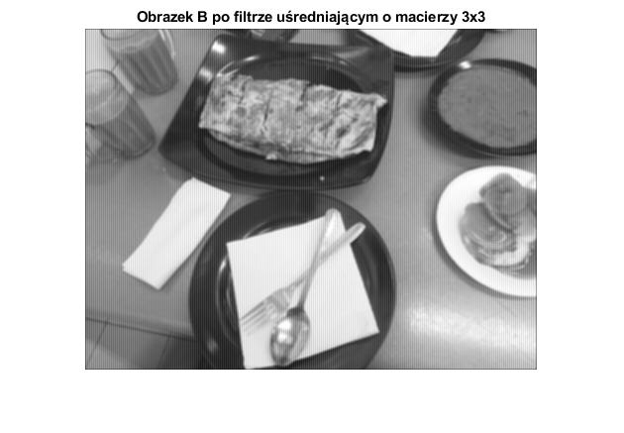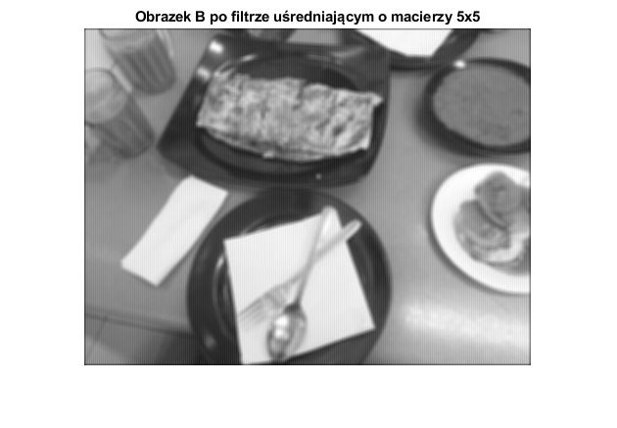
Wersja B – filtr medianowy
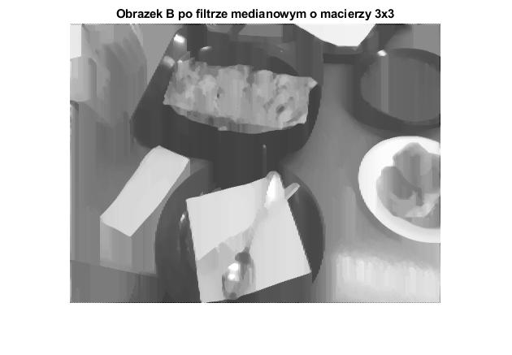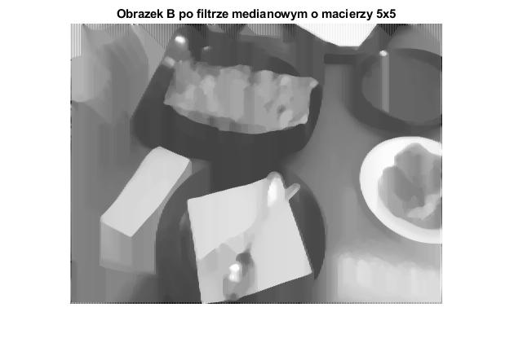

Wersja C – filtr Gaussa
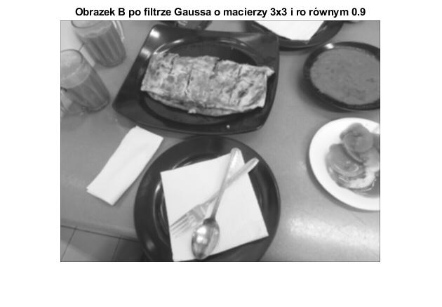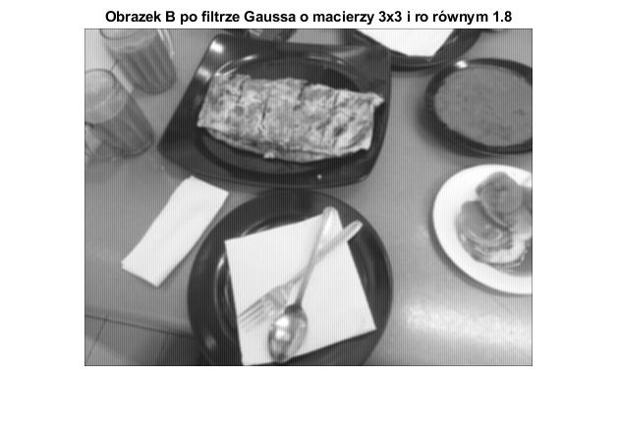
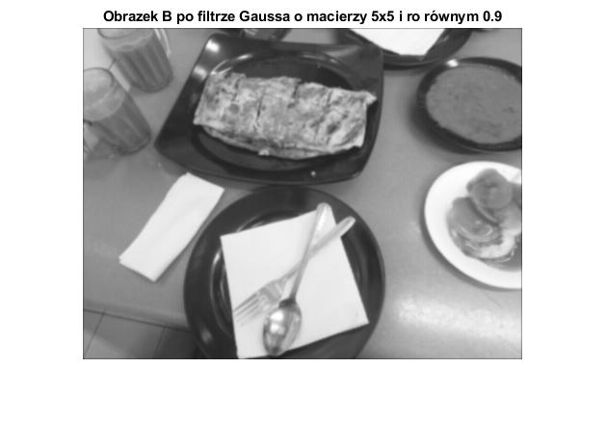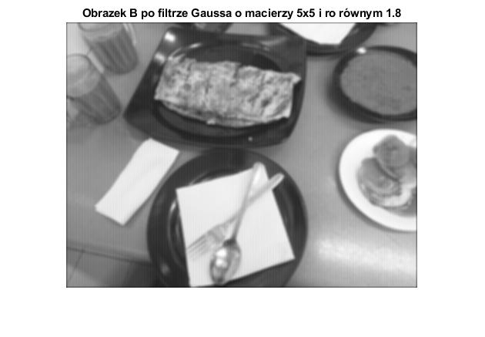
Wersja D – filtr Gaussa -> filtr górnoprzepustowy 3x3 lub 5x5
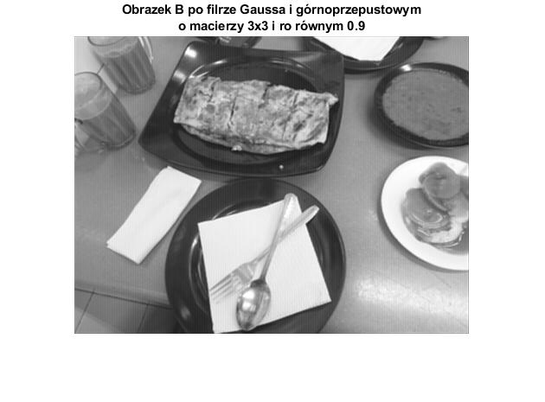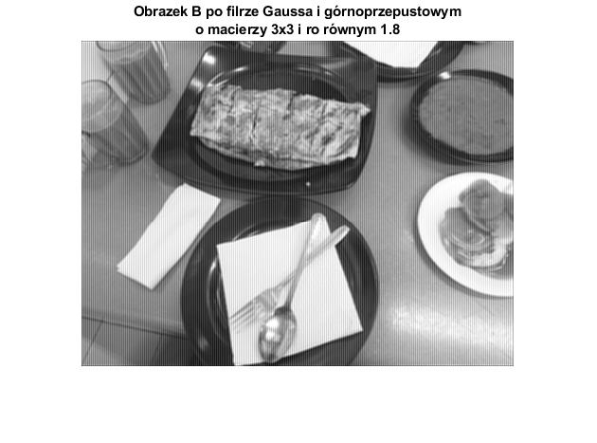
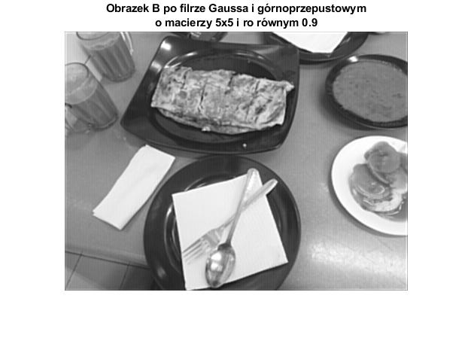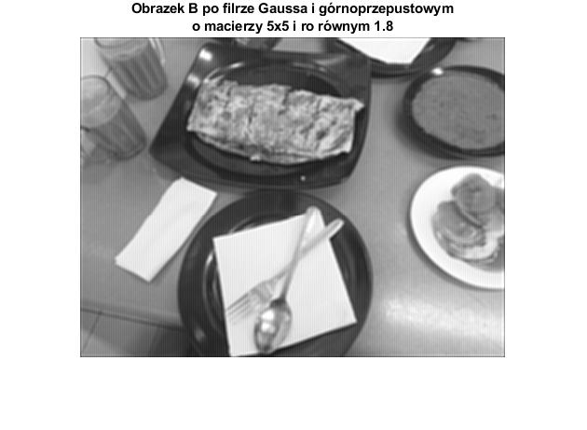
Wersja E – filtr Gaussa -> filtr górnoprzepustowy ze zdefiniowaną macierzą
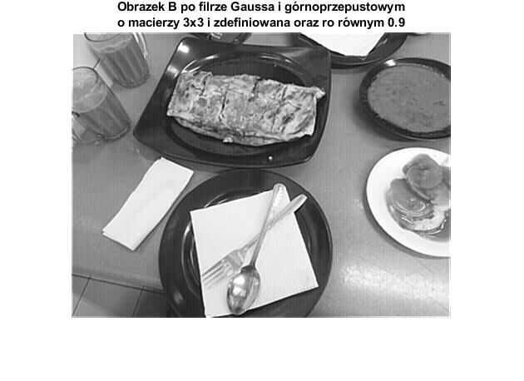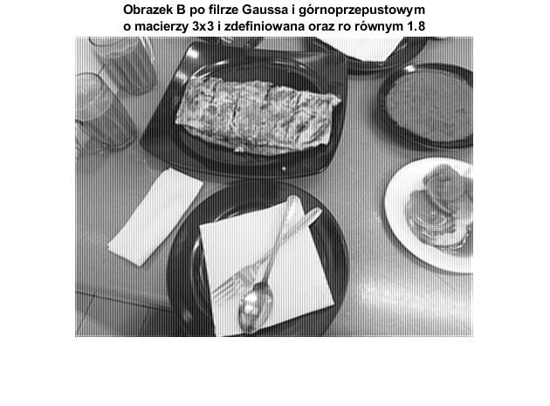
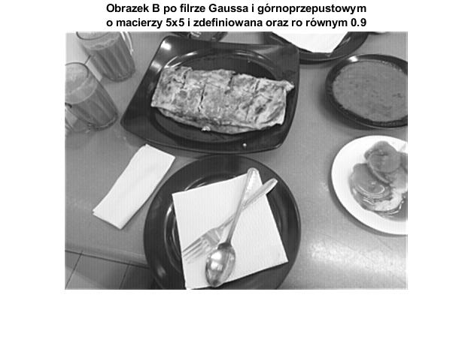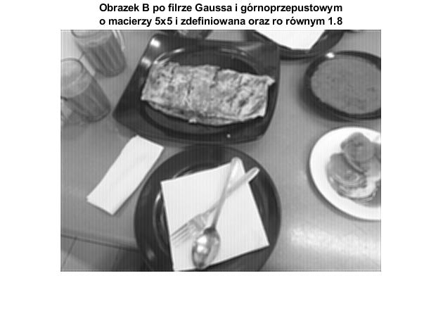

Wnioski
Na podstawie pierwszych obserwacji można stwierdzić, że macierz o rozmiarze 3x3 daje najlepsze efekty dla każdego filtru we wszystkich przypadkach. Im większy rozmiar operatora reprezentowanego przez macierz, tym gorsze są uzyskane rezultaty. Prawidłowość ta dotyczy zarówno wizualnej oceny zwróconych (odszumionych) obrazków, które stają się zbyt rozmazane (w szczególności krawędzie; następuje znaczne pogorszenie jakości oraz utrata szczegółów zawartych na obrazkach), jak i minimalizacji błędu średniokwadratowego, który rośnie wraz z powiększaniem macierzy (a im większy błąd średniokwadratowy, tym gorzej). Przechodząc do wizualnej oceny poszczególnych filtrów na podstawie zwróconych obrazów, w przypadku filtru medianowego (wersja B) uważam, że dla tego typu zaszumienia (w postaci białych linii) nie daje on satysfakcjonujących efektów. Obrazy straciły znaczną większość detali i stały się nieczytelne. Zdecydowanie lepiej wyglądały po użyciu filtru uśredniającego (wersja A). Jednak ze względu na swoje ograniczenia, filtr ten nie był najlepszą dostępną możliwością. Szczególnie jest to widoczne przy powiększeniu obrazów, na których staje się możliwe dostrzeżenie części (pozostałości) szumu z białych linii. Porównując obrazy po filtrowaniu uśredniającym i po filtrowaniu Gaussa (wersja B), widać poprawę jakości obrazów na korzyść filtru Gaussa, który eliminuje pewne wady zwykłego filtru uśredniającego (nawet przy przybliżeniu zdjęć). Wynika to z faktu, że filtr gaussowski charakteryzuje się monotonicznie malejącą odpowiedzią impulsową (w funkcji częstotliwości) przez co wprowadza znacznie mniejsze zniekształcenia w obrazie, szczególnie na krawędziach obiektów, względem klasycznego filtru uśredniającego. Bazując na wynikach doświadczenia, wartość ro (w funkcji Gaussa) została wyznaczona empirycznie i wynosi 0,9 (dla innej przykładowej wartości tj. 1,8 nie pozbywano się całkowicie biały linii i część z nich dalej była przepuszczana przez filtr; białe pasy, choć mniej widoczne, dalej pozostawały na obrazie). Powyższe wnioski mają także potwierdzenie w kwestii minimalizacji tzw. błędu średniokwadratowego. Podane wyniki MSE są odpowiednio dla macierzy o rozmiarze 3x3 oraz 5x5. Dla obrazka A: dla filtru medianowego MSE było na poziomie 1400 i 1610, dla filtru uśredniającego MSE było równe 1074 i 1165, zaś dla filtru Gaussa MSE wynosiło 930 i 1026. Natomiast dla obrazka B: dla filtru medianowego MSE to 1260 i 1339, dla filtru uśredniającego MSE – 959 (w przybliżeniu dla obu macierzy), a dla filtru Gaussa – 852 i 920.
Podsumowując, filtr Gaussa okazał się najlepszym z możliwych do usunięcia szumu w postaci białych pionowych linii. Ze względu na swoją charakterystykę, zwykły filtr uśredniający daje gorszą jakość niż zastosowany filtr Gaussa. Filtr medianowy nie nadaje się do takiego typu szumu. Jego zastosowanie nie daje oczekiwanego (a przede wszystkim akceptowalnego) efektu, następuje jedynie znaczna strata jakości obrazu (nieczytelny, pozbawiony detali i szczegółów). Dla macierzy 3x3 oraz ro równego 0,9 zwrócone wyniki były najlepsze, a uzyskane obrazy – w najwyższej jakości. MSE dla obrazka A wynosiło 930, a dla B było to odpowiednio 852.
Jednakże, w projekcie dodatkowo zostały zaproponowane kolejne dwie wersje (bardziej rozbudowane) filtrów. Ponieważ w pierwszym etapie filtr Gaussa okazał się najefektywniejszy (zarówno pod względem wizualnym, jak i minimalizacji tzw. błędu średniokwadratowego), został on wykorzystany na początku w obu wersjach (D i E). Następnie, na wyniku filtrowania dolnoprzepustowego Gaussa, wykonano filtrowanie górnoprzepustowe. Efektem filtru górnoprzepustowego w wersji D jest obrazek delikatnie rozmazany i jaśniejszy od oryginału, ale białe linie znikają prawie całkowicie lub w znacznym stopniu. W najlepszej kombinacji (tj. macierzy o rozmiarze 3x3 i ro równym 0,9) MSE wynosi 896 (dla obrazu A) i 849 (dla obrazu B). Dla wersji E filtru górnoprzepustowego białe linie są jeszcze minimalnie zauważalnie, ale kolory są ciemniejsze (bardziej przypominają oryginał). Niestety dla tych filtrów (w wersji E), gdzie ro to 0,9, a macierz (wyjątkowo) zmienia się (teraz jej optymalny rozmiar to 5x5), MSE rośnie i dla obrazu A osiąga 957, zaś dla B jest to 917. Wynika z tego, że filtr w wersji D jest lepszy wizualnie od wersji E, ale także posiada niższe MSE od filtru w wersji C (sam filtr Gaussa), choć zmiana była niewielka tak jak i sam wpływ filtru na efekt końcowy. Nie zmienia to jednak faktu, że najniższe MSE jest osiągane dla filtrów w wersji D.
Kod źródłowy skryptu
Kod źródłowy ze skryptem generującym wyniki do projektu znajduje się w pliku pod nazwą „Projekt3_Pamieta_196099.m”. W pierwszej części zostało zrealizowane filtrowanie obrazu A, które wyświetla uzyskane wyniki w postaci obrazów oraz obliczanie MSE. W drugiej części wykonano operacje jak w poprzedniej części, ale dla zaszumionego obrazu B. Zaś w ostatniej części nazwanej funkcje, znajdują się metody filtrujące wejściowe obrazy.
Uwagi dodatkowe
Napisany skrypt był uruchamiany i testowany w programie MATLAB w wersji 2020a, jednak powinien działać z wersją co najmniej 2017a i nowszymi. Plik „Projekt3_Pamieta_196099.m” realizuje zadania projektowe, a filtry w wersji D i E są dodatkowymi próbami uzyskania jak najlepszych efektów (poza korzystaniem wyłącznie z filtrów dolnoprzepustowych). W katalogu „obrazy wynikowe” zostały umieszczone grafiki, które wygenerował skrypt.

